**Муниципальное автономнее дошкольное образовательное учреждение**

**«Детский сад №16»**

Юридический адрес: 624440 Свердловская область, г.о. Краснотурьинск, ул. Коммунальная, 23а.

Фактический адрес: 624440 Свердловская область, г.о. Краснотурьинск, ул. Коммунальная, 23а.

Беседа с родителями

«О безопасности детей на горках»

|  |  |
| --- | --- |

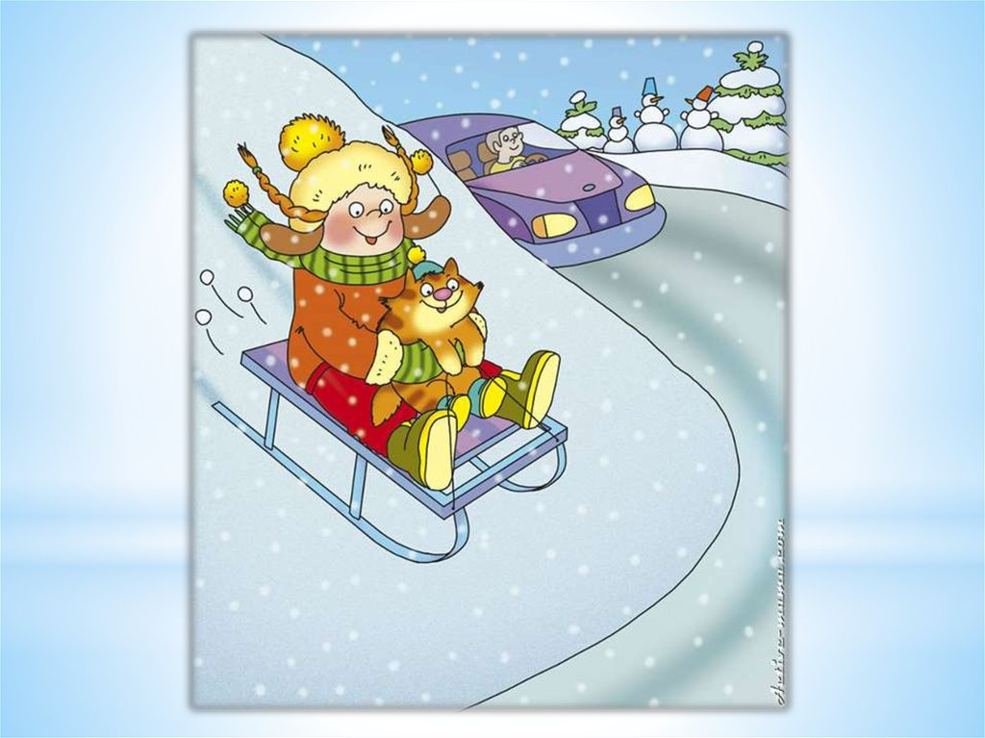

**Беседа с родителями «О безопасности детей на горках»**

Сложно представить зиму без активного катания, а само катание – без санок. Чтобы не омрачить отдых, стоит внимательно относиться к выбору горки. Немало важным является и выбор средств для катания (санки, ледянки пластмассовые, снегокаты, надувные санки (их называют по-разному: ватрушки, тюбинги, тобогганы)).

***Уважаемые родители! Для того чтобы обезопасить детей объясните им необходимость соблюдать несколько важных правил поведения на горке обязательных к исполнению для всех:***

1.Не съезжай с горки, пока не отошёл в сторону предыдущий спускающийся.

2.Не задерживайся внизу, когда съехал, а поскорее отползай или откатываться в сторону.

3.Не перебегай ледяную дорожку.

*Объясните ребёнку, что переходить горку поперёк нельзя, даже если ему кажется, что он успеет перебежать до того, как кто-то съедет. На льду легко поскользнуться и попасть под ноги съезжающим.*

4.Поднимайся на снежную или ледяную горку только в месте подъема, оборудованном ступенями, запрещается подниматься на горку там, где навстречу скатываются другие.

5.Во избежание травматизма нельзя кататься, стоя на ногах и на корточках.

6.Старайся не съезжать спиной или головой вперёд (на животе), а всегда смотри вперёд, как при спуске, так и при подъёме.

7.Если уйти от столкновения (на пути дерево, человек и т.д.) нельзя, то надо постараться завалиться на бок или откатиться в сторону от ледяной поверхности.

8.Если мимо горки идет прохожий, подожди, пока он пройдет, и только тогда совершай спуск.

*Чтобы сделать свой отдых приятным, а спуск на тюбинге безопасным, необходимо:*

1.Кататься только на специально подготовленных трассах со снежной поверхностью.

2.Склон для катания должен быть с уклоном не больше 20 градусов. Внизу склона должно быть достаточно места для торможения. Не следует кататься на тюбингах по склонам, поросшим деревьями.

3.Нельзя кататься с горок с трамплинами — при приземлении ватрушка сильно пружинит.

4.Прежде чем начать спуск по неподготовленной трассе, осмотрите ее на предмет наличия ям, бугров, торчащих кустов, камней, ограждений, представляющих опасность для жизни и здоровья.

5.Санки-ватрушки развивают большую скорость, поэтому на склоне обращайте внимание на других катающихся. Перед началом спуска убедитесь, что перед вами нет никого из катающихся, особенно детей.[Хочу такой сайт](https://сайтобразования.рф/)

6.Кататься на санках-ватрушках следует сидя. Не пытайтесь кататься на «ватрушке»  стоя или прыгая как на батуте.

7.Нельзя кататься на тюбинге вдвоем с ребенком - невозможно контролировать ситуацию одной рукой удерживая ребенка, а другой,  держась за ватрушку.

8.Не привязывайте надувные санки к транспортным средствам: снегокатам, квадроциклам, автомобилям и т.д.

9.При покупке выбирайте качественные тюбинги.

*Помните, что от этого зависит Ваша безопасность! Не стоит экономить и покупать самые дешевые «ватрушки». В лучшем случае они просто быстро придут в негодность, благодаря дешевым материалам, в худшем – могут повредиться прямо во время спуска и причинить массу неприятностей владельцу.*

***Уважаемые родители!***

***Не оставляйте детей без присмотра!***

***Соблюдайте несложные правила катания с горок, и вы обезопасите себя и окружающих от возможных травм и повреждений.***

***Пусть зимние забавы приносят только удовольствие и заряжают позитивным настроением.***